PONIEDZIAŁEK 12.04.2021 - Krasnale
Temat: „Na planecie Chustolandia”
Cele główne:
− rozwijanie aktywności twórczej,
− zapoznanie z literą f: małą i wielką, drukowaną,
− zapoznanie z literą f: małą i wielką, drukowaną i pisaną.
Cele operacyjne:
Dziecko:
− działa twórczo podczas zajęć,
− rozpoznaje i nazywa literę f: małą i wielką, drukowaną,
− rozpoznaje i nazywa literę f: małą i wielką, drukowaną i pisaną.
Rozwijane kompetencje kluczowe:
− w zakresie rozumienia i tworzenia informacji,
− matematyczne oraz kompetencje w zakresie nauk przyrodniczych, technologii i inżynierii,
− osobiste, społeczne i w zakresie umiejętności uczenia się,
− w zakresie świadomości i ekspresji kulturalnej.
Środki dydaktyczne:
wiersz Wandy Chotomskiej Kwiecień, piosenka Trzej kosmici, paski bibuły, nagrania spokojnej muzyki, dowolnej muzyki, odtwarzacz CD, litery, kartki, kredki, pałeczka do czarowania, szyfonowe chustki w czterech kolorach, instrumenty muzyczne, napisy i obrazki przedmiotów, zwierząt, roślin, których nazwy rozpoczynają się głoską f, plansze-załączniki;
Przebieg dnia

- Zapoznanie z nazwą nowego miesiąca na podstawie wiersza Wandy Chotomskiej „Kwiecień”. Rodzic czyta wiersz dziecku i rozmawia z nim te jego temat i na temat miesiąca który teraz jest. (załącznik 1)
- Zabawa „Jestem kwietniem i wyczaruję…” (Pałeczka do czarowania).
Dziecko porusza pałeczką przygotowaną przez Rodzica i kończy zdanie: Jestem kwietniem i wyczaruję..., wymyślając coś nieprawdopodobnego.
- Wyjaśnianie przez dziecko znaczenia przysłowia: Kwiecień – plecień, bo przeplata trochę zimy, trochę lata.
- Ćwiczenia poranne – ćwiczenie nóg „jak sprężynka”. Dziecko wykonuje rytmiczne przysiady i wspięcia w tempie uderzeń Rodzica w bębenek lub garnek lub kubeczek.
- Zabawa chustkami. (Szyfonowe chustki w różnych kolorach: zielonym, czerwonym, żółtym, niebieskim lub kawałki kolorowej bibuły lub kolorowego papieru). (załącznik 2)
- Zabawa muzyczno-ruchowa Taniec z chustami. (załącznik 3)
- Zabawy i ćwiczenia z literą f.
Rodzic prezentuje dziecku plansze ( załącznik 4). Prosi aby dziecko nazwało rysunek, zadaje mu pytanie: Co słyszysz na początku słowa farby? Dziecko wyklaskuje nazwę zgodnie z modelem sylabowym : far-by. Liczy sylaby. Rodzic prosi dziecko by podało przykłady słów rozpoczynających się głoską f ( flet, foka, flaga…).
- Ozdobienie liter f, F. Odszukanie wśród podanych wyrazów wyrazu farby (załącznik 5).
- Zabawy na świeżym powietrzu: zabawa ruchowa „Właśnie tak”; zabawa Kosmita jest wśród nas (załącznik 6).
- Zabawa w echo ruchowe – „Powtórz ruch”. Dziecko pokazuje dowolny układ ruchowy w rozliczeniu na sześć. Zabawę rozpoczyna rodzic, wyjaśniając, jak ma wyglądać układ ruchów, np.: 1, 2 – dwa uderzenia o uda; 3, 4 – dwa klaśnięcia nad głową; 5, 6 – dwa podskoki. Dziecko powtarza, a następnie powtarza rodzic lub rodzeństwo po dziecku.
- Słuchanie piosenki Trzej kosmici. Rozmowa na temat piosenki (załącznik 7)
ZAŁĄCZNIK 1
Wanda Chotomska „Kwiecień”
Chodzi Kwiecień po świecie w fiołkowym berecie,
z czarodziejską pałeczką w kieszeni.
Za pomocą pałeczki w ciągu małej chwileczki
wszystkie rzeczy potrafi odmienić.
Koniom- skrzydła doczepia, krowę zmieni w fortepian,
tort upiecze ze śniegu, strusia wyśle na biegun,
dom na dachu postawi, klucz zmajstruje żurawi,
księżyc w czapkę ubierze, gwiazdy zmieni w talerze,
z klombu zerwie dwa słonie, by pachniały w wazonie,
z papug zrobi tygrysy, które jedzą irysy,
sto kogucich grzebieni w wielkie góry zamieni-
ledwie wyjmie pałeczkę z kieszeni.

- Zwracanie uwagi przez rodzica na nazwę miesiąca, o którym jest mowa w wierszu; przypomnienie nazwy miesiąca, który występował przed kwietniem, i tego, który nastąpi po nim.
- Wypowiedzi dziecka na temat nieprawdopodobnych rzeczy, które wyczarował kwiecień w wierszu czarodziejską pałeczką; wyjaśnianie, dlaczego nie mogą mieć one miejsca.
ZAŁĄCZNIK 2
Zabawa chustkami
- Zabawa na odprężenie. Nagranie spokojnej muzyki- załącznik z ostatnich zajęć Vivaldi cztery pory roku- wiosna, odtwarzacz CD.
Dziecko tańczy z chustką przy nagraniu spokojnej muzyki.
• Zabawa Jesteśmy na planecie Chustolandia.
Rodzic mówi, że istnieje planeta, na której mieszkańcy noszą chustki na różnych częściach ciała. Ta planeta nazywa się Chustolandia.
Dziecko nosi chustkę na różnych częściach ciała. Co kilka minut zmieniają miejsca, na których je kładzie.
• Poruszanie się w zależności od koloru podniesionej chustki.
Rodzic umawia się, że gdy podniesie:
– zieloną chustkę – dziecko będzie stać w miejscu,
– czerwoną chustkę – będzie porusza się, jakby był kosmonautą na Księżycu,
– żółtą chustkę – będzie się czołgać, jakby przygniatała je siła przyciągania (grawitacji) nowej
planety,
– niebieską chustkę – będzie poruszać się jak robot.
ZAŁĄCZNIK 3
Zabawa muzyczno-ruchowa Taniec z chustkami.
(Instrumenty perkusyjne- dołączone załączniki z internetu, szyfonowe chustki).
Dzieci tańczą z chustkami przy dźwiękach wyznaczonych instrumentów. Np. z żółtymi
chustkami – gdy usłyszą tamburyn (https://www.youtube.com/watch?v=dAKY_sTd-b4) , czerwonymi – grzechotkę (https://www.youtube.com/watch?v=JO7i8kB4wyU) , niebieskimi – bębenek (https://www.youtube.com/watch?v=nC12rCRpOwA) , zielonymi – trójkąt (https://www.youtube.com/watch?v=NhBPYdNwI4I) .
ZAŁĄCZNIK 4
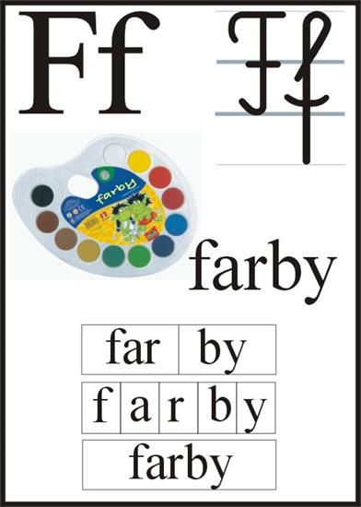

ZAŁĄCZNIK 5
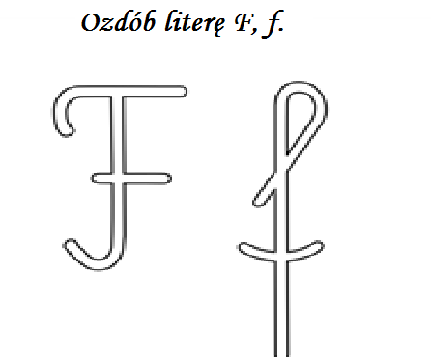

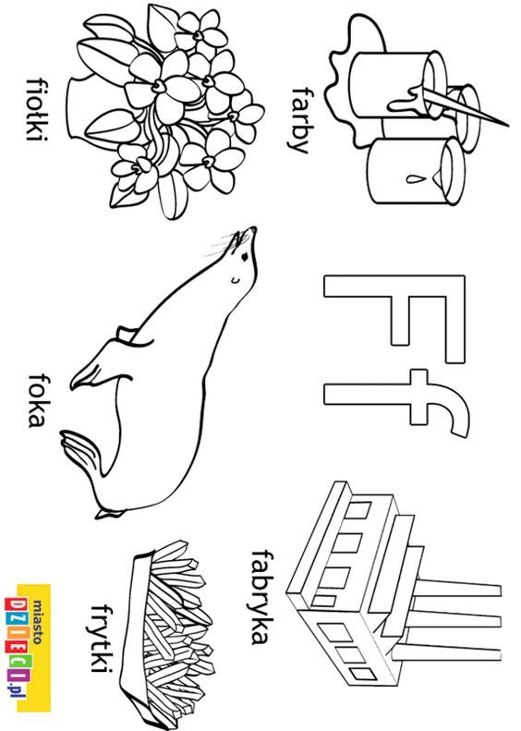
Pokoloruj obrazki rozpoczynające się na literę F, f. Pokoloruj literę dużą i małą.

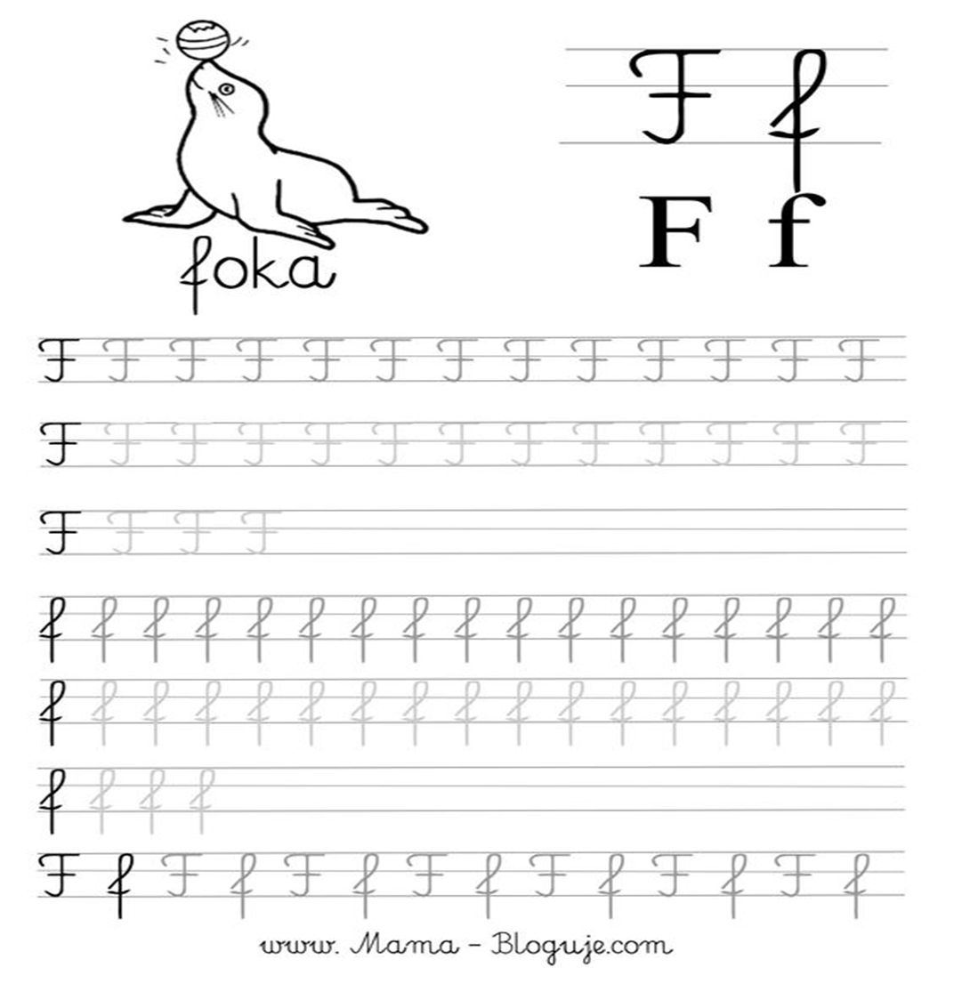

Odszukaj wśród podanych wyrazów wyraz farby. Podkreśl go. Policz podkreślone wyrazy.
farby foka farby farba fala film farby farby fugura farby

ZAŁĄCZNIK 6
Zabawa ruchowa Właśnie tak.
Rodzic mówi, że gdy ktoś chce zostać kosmonautą, to musi być bardzo sprawny fizycznie: silny, zwinny, wysportowany. Dlatego chce dzisiaj zobaczyć, czy dziecko potrafi (a na pewno potrafi) wykonać różne ćwiczenia.
− Zaczynamy!
− Połóż się na plecach.
− Połóż się na boku i pomachajcie dłonią innej osobie w domu.
− Połóż się na brzuchu i uderzaj stopami o siebie.
− Połóż się na brzuchu i wydłuż swoje ręce i nogi.
− A teraz usiądź i szeroko rozstaw nogi.
− Pochylcie się do przodu i spróbuj obiema dłońmi dotknąć palców stóp.
− W siadzie, obiema rękami bębnij w klatkę piersiową.
− Zrobiłeś wszystko wspaniale. Zdałeś test na kosmonautę.
Zabawa Kosmita jest wśród nas.
Paski bibuły będą potrzebne.
Rodzic jest kosmitą naładowanym promieniami. Gdy dotknie dziecko, ten natychmiast nieruchomieje. Rozładować niebezpieczne promieniowanie może dziecko wykonują wysoko podskok do góry.
ZAŁĄCZNIK 7
http://chomikuj.pl/leosvilhena/PIOSENKA+PI*c4*98CIOLATKA/30+-+Trzej+kosmici,4489051641.mp3(audio)
I. Trzej kosmici, trzej kosmici
przylecieli rankiem.
Ten w talerzu, tamten w spodku,
trzeci leciał w dzbanku.
Ref.: Pierwszy – krągłe jajeczko,
drugi – chrupka bułeczka,
a ten trzeci – drżący, chlupiący,
jak ta kawa z mleczkiem.
II. Trzej kosmici, trzej kosmici
wpadli przez okienko,
w pokoiku na stoliku
lądowali miękko.
Ref.: Pierwszy – krągłe jajeczko...
Rozmowa na temat piosenki.
− Czy to byli naprawdę kosmici?

